学習日： 月 日（ ）
小学校国語 No.H25

【小学校国語・ワークブック】

きのうのニュースをおしえるよ

学 年

低・中
ねん くみ なまえ

あさ、せんせいが「きのうのあなたのニュースをおしえてください」といいました。せんせいにしらせたい３つのニュースをかいてみましょう。
ニュース１
ニュース２
ニュース３

ニュースのみつけかた

●きのうのあさおきてから、よるねるまでのあいだのことをおもいだそう。
・じぶんのしたこと
・だれかがしたこと
・じぶんがはなしたこと
・だれかがはなしたこと
・じぶんがきいたこと
・じぶんがみたこと
・じぶんがかんじたこと
・うれしかったこと、たのしかったこと、かなしかったこと など。

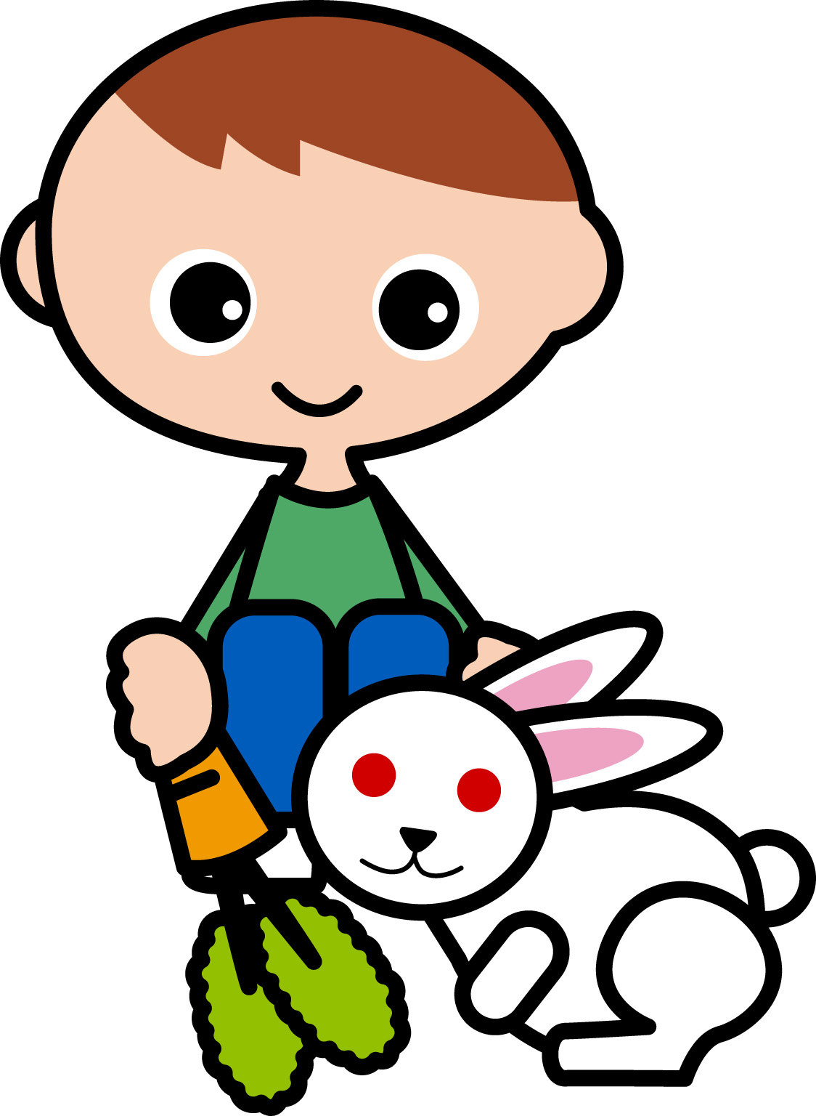

学習日： 月 日（ ）
小学校国語 No.H25
かいとう
【小学校国語・ワークブック】

きのうのニュースをおしえるよ

学 年

低・中
ねん くみ なまえ

あさ、せんせいが「きのうのあなたのニュースをおしえてください」といいました。せんせいにしらせたい３つのニュースをかいてみましょう。
ニュース１
ニュース２
ニュース３

にゅーすをみつけることがもくてきです。
３つのにゅーすがわかるようにかけていればよいですよ。ぶんしょうになっていなくてもかまいませんよ。

ニュースのみつけかた

●きのうのあさおきてから、よるねるまでのあいだのことをおもいだそう。
・じぶんのしたこと
・だれかがしたこと
・じぶんがはなしたこと
・だれかがはなしたこと
・じぶんがきいたこと
・じぶんがみたこと
・じぶんがかんじたこと
・うれしかったこと、たのしかったこと、かなしかったこと など。

